**TRƯỜNG ĐẠI HỌC SƯ PHẠM KỸ THUẬT THÀNH PHỐ HỒ CHÍ MINH KHOA ĐÀO TẠO CHẤT LƯỢNG CAO**



**ĐỒ ÁN TỐT NGHIỆP**

**NGHIÊN CỨU, ĐÁNH GIÁ VÀ MÔ PHỎNG CÁC PHƯƠNG ÁN GIẢM PHÁT THẢI BẰNG PHẦN MỀM AVL BOOST**

**SVTH : NGUYỄN NHƯ KHÁNH**

**MSSV : 18145158**

**SVTH : DƯƠNG PHÚ NHÃ**

**MSSV : 18145192**

**Khóa : 2018 – 2022**

**Ngành : CÔNG NGHỆ KỸ THUẬT Ô TÔ**

**GVHD : TS. NGUYỄN VĂN LONG GIANG**

TP. Hồ Chí Minh, tháng 8 năm 2022

**TRƯỜNG ĐẠI HỌC SƯ PHẠM KỸ THUẬT THÀNH PHỐ HỒ CHÍ MINH KHOA ĐÀO TẠO CHẤT LƯỢNG CAO**



**ĐỒ ÁN TỐT NGHIỆP**

**NGHIÊN CỨU, ĐÁNH GIÁ VÀ MÔ PHỎNG CÁC PHƯƠNG ÁN GIẢM PHÁT THẢI BẰNG PHẦN MỀM AVL BOOST**

**SVTH : NGUYỄN NHƯ KHÁNH**

**MSSV : 18145158**

**SVTH : DƯƠNG PHÚ NHÃ**

**MSSV : 18145192**

**Khóa : 2018 – 2022**

**Ngành : CÔNG NGHỆ KỸ THUẬT Ô TÔ**

**GVHD : TS. NGUYỄN VĂN LONG GIANG**

TP. Hồ Chí Minh, tháng 8 năm 2022

 CỘNG HÒA XÃ HỘI CHỦ NGHĨA VIỆT NAM

Độc lập – Tự do – Hạnh phúc ----***----

Tp. Hồ Chí Minh, ngày tháng năm 2022

**NHIỆM VỤ ĐỒ ÁN TỐT NGHIỆP**

Họ và tên sinh viên: Nguyễn Như Khánh MSSV: 18145158

Email: [18145158@student.hcmute.edu.vn](mailto:18145158@student.hcmute.edu.vn) SĐT: 0923628637

Lớp: 18145CL6B

Họ và tên sinh viên: Dương Phú Nhã MSSV: 18145192

Email: [18145192@student.hcmute.edu.vn](mailto:18145192@student.hcmute.edu.vn) SĐT: 0937326254

Lớp: 18145CL6A

Ngành: Công nghệ kỹ thuật ô tô

Giảng viên hướng dẫn: TS. Nguyễn Văn Long Giang

Ngày nhận đề tài: 10/09/2022 Ngày nộp đề tài: --/--/2022

1. Tên đề tài:

NGHIÊN CỨU, ĐÁNH GIÁ VÀ MÔ PHỎNG CÁC PHƯƠNG ÁN GIẢM PHÁT THẢI BẰNG PHẦN MỀM AVL BOOST

1. Nội dung thực hiện đề tài:

* Tổng quan đề tài
* Nghiên cứu về cái phương án giảm phát thải
* Nghiên cứu phần mềm AVL Boost
* Thực hiện mô phỏng để đánh giá, so sánh

1. Sản phẩm:

* Thuyết minh
* Mô phỏng AVL Boost

TRƯỞNG NGÀNH GIẢNG VIÊN HƯỚNG DẪN

CỘNG HOÀ XÃ HỘI CHỦ NGHĨA VIỆT NAM

Độc lập – Tự do – Hạnh Phúc

*******

**PHIẾU NHẬN XÉT CỦA GIÁO VIÊN HƯỚNG DẪN**

Họ và tên Sinh viên: Nguyễn Như Khánh MSSV: 18145158

Dương Phú Nhã MSSV: 18145192

Ngành: Công nghệ kỹ thuật ô tô

Tên đề tài: Nghiên cứu, đánh giá và mô phỏng các phương án giảm phát thải bằng phần mềm AVL BOOST

Họ và tên Giáo viên hướng dẫn: TS. Nguyễn Văn Long Giang

**NHẬN XÉT**

1. Về nội dung đề tài & khối lượng thực hiện:

..............................................................................................................................................................................................................................................................................

2. Ưu điểm:

.......................................................................................................................................

.......................................................................................................................................

3. Khuyết điểm: .......................................................................................................................................

4. Đề nghị cho bảo vệ hay không?

.......................................................................................................................................

5. Đánh giá loại:

6. Điểm:……………….(Bằng chữ: ........................................................................... )

*Tp. Hồ Chí Minh, ngày tháng năm 2022*

Giáo viên hướng dẫn

*(Ký & ghi rõ họ tên)*

CỘNG HOÀ XÃ HỘI CHỦ NGHĨA VIỆT NAM

Độc lập – Tự do – Hạnh Phúc

*******

**PHIẾU NHẬN XÉT CỦA GIÁO VIÊN PHẢN BIỆN**

Họ và tên Sinh viên: Nguyễn Như Khánh MSSV: 18145158

Dương Phú Nhã MSSV: 18145192

Ngành: Công nghệ kỹ thuật ô tô

Tên đề tài: Nghiên cứu, đánh giá và mô phỏng các phương án giảm phát thải bằng phần mềm AVL BOOST

Họ và tên Giáo viên phản biện: TS. Nguyễn Văn Long Giang

**NHẬN XÉT**

1. Về nội dung đề tài & khối lượng thực hiện:

..............................................................................................................................................................................................................................................................................

2. Ưu điểm:

.......................................................................................................................................

.......................................................................................................................................

3. Khuyết điểm: .......................................................................................................................................

4. Đề nghị cho bảo vệ hay không?

.......................................................................................................................................

5. Đánh giá loại:

6. Điểm:……………….(Bằng chữ: ........................................................................... )

*Tp. Hồ Chí Minh, ngày tháng năm 2022*

Giáo viên hướng dẫn

*(Ký & ghi rõ họ tên)*

**TRƯỜNG ĐẠI HỌC SƯ PHẠM KỸ THUẬT THÀNH PHỐ HỒ CHÍ MINH**

**KHOA ĐÀO TẠO CHẤT LƯỢNG CAO**

**XÁC NHẬN HOÀN THÀNH ĐỒ ÁN**

Tên đề tài: **NGHIÊN CỨU, ĐÁNH GIÁ VÀ MÔ PHỎNG CÁC PHƯƠNG ÁN GIẢM PHÁT THẢI BẰNG PHẦN MỀM AVL BOOST**

Họ và tên Sinh viên: Nguyễn Như Khánh MSSV: 18145158

Dương Phú Nhã MSSV: 18145192

Ngành: Công nghệ Kỹ thuật ô tô

Sau khi tiếp thu và điều chỉnh theo góp ý của Giảng viên hướng dẫn, Giảng viên phản biện và các thành viên trong Hội đồng bảo vệ. Đồ án tốt nghiệp đã được hoàn chỉnh đúng theo yêu cầu về nội dung và hình thức.

Chủ tịch Hội đồng:

Giảng viên hướng dẫn:

Giảng viên phản biện:

Tp. Hồ Chí Minh, ngày….tháng.…năm 2022

# LỜI CẢM ƠN

Lời đầu tiên, chúng em xin chân thành cảm ơn Ban giám hiệu trường Đại học Sư phạm Kỹ thuật Thành phố Hồ Chí Minh đã tạo ra môi trường học tập tối ưu nhất, đáp ứng đầy đủ điều kiện về cơ sở vật chất, trang thiết bị hiện đại, hệ thống thư viện đa dạng các loại sách, tài liệu thuận lợi cho sinh viên tìm kiếm và nghiên cứu thông tin. Cùng với quý Thầy (Cô) khoa Đào tạo Chất lượng cao và khoa Cơ khí Động lực đã hỗ trợ tận tình trong quá trình đào tạo, giảng dạy và cả trong quá trình chúng em thực hiện đồ án tốt nghiệp “**Nghiên cứu, đánh giá và mô phỏng các phương án giảm phát thải bằng phần mềm AVL BOOST**”.

Đặc biệt, chúng em muốn gửi một lời cám ơn chân thành đến giảng viên hướng dẫn cho nhóm chúng em – TS. Nguyễn Văn Long Giang. thầy luôn dành nhiều thời gian và tâm huyết trong việc truyền đạt kiến thức và hướng dẫn, hỗ trợ cho chúng em rất nhiều các tài liệu, trang thiết bị cũng như là các hướng phát triển để chúng em có thể hoàn thành tốt đồ án lần này. Trong quá trình thực hiện, thầy luôn định hướng, góp ý giúp chúng em kịp thời sửa chữa và bổ sung những chỗ còn thiếu sót. Chính nhờ sự nhắc nhở, đôn đốc và tạo điều kiện về mặt tinh thần và tài liệu nghiên cứu của thầy mà đồ án đã được hoàn thành theo đúng tiến độ dự kiến.

Tuy nhiên do khả năng còn nhiều hạn chế, thời gian thực hiện cũng là có hạn và một số lý do khách quan và chủ quan khác nên chắc chắn không thể tránh khỏi những sai sót. Rất mong nhận được sự thông cảm và đóng góp ý kiến từ các quý thầy trong hội đồng để chúng em có thể tiếp tục hoàn thiện đồ án của mình một cách hoàn chỉnh nhất.

Sau cùng, nhóm chúng em xin kính chúc quý Thầy dồi dào sức khoẻ, giữ vững niềm tin để tiếp tục thực hiện sứ mệnh trồng người và truyền đạt tri thức cho các thế hệ trẻ mai sau.

Nhóm em xin chân thành cảm ơn!

**TÓM TẮT**

Động cơ đốt trong sử dụng các loại nhiên liệu truyền thống cùng với các phương tiện giao thông vận tải là nguồn gây ô nhiễm chủ yếu và nghiêm trọng cho môi trường không khí. Ở Việt Nam, khoảng 75% số lượng ô tô chạy bằng nhiên liệu xăng, 25% số lượng ô tô chạy bằng dầu DO, 100% xe máy chạy bằng xăng. Khi các phương tiện sử dụng nhiên liệu để vận hành, động cơ sẽ phát thải một lượng lớn các chất khí có thành phần độc hại (NOx, CO, HC) gây ô nhiễm môi trường và ảnh hưởng trực tiếp tới sức khỏe con người. Ngày nay, với sự tiến bộ của khoa học kỹ thuật các quá trình làm việc của động cơ đốt trong đã được điện tử hoá, tin học hoá tạo ra những thành công đáng kể về cải thiện công suất động cơ, nâng cao hiệu suất, tiết kiệm nhiên liệu, giảm ô nhiễm môi trường. Nhưng với sự khắt khe của các tiêu chuẩn về ô nhiễm môi trường của khí thải động cơ của một số nước thì các giải pháp trên cũng không đáp ứng được các tiêu chuẩn khắt khe đó.

Với tình hình khan hiếm nhiên liệu và mức độ ô nhiễm bầu khí quyển như hiện nay, việc ứng dụng các loại nhiên liệu thay thế như CNG, LPG, xăng sinh học và các phương pháp khác như thêm bộ lọc, tăng áp,… vào các phương tiện vận tải là một thiết yếu nhằm đa dạng hoá nguồn nhiên liệu và giải quyết hữu hiệu vấn để ô nhiễm môi trường do các phương tiện vận tải gây ra, chính vì lẽ đó mà em đã chọn đề tài ‘‘**Nghiên cứu, đánh giá và mô phỏng các phương án giảm phát thải bằng phần mềm AVL BOOST**’’ để giải quyết các vấn đề trên.

Đồ án này trình bày về các vấn đề liên quan đến ô nhiễm môi trường, sử dụng nhiên liệu sinh học, động cơ đốt trong. Từ đó cũng tiến hành nghiên cứu, xây dựng và mô phỏng mô hình động cơ 1NZ – FE trên phần mềm AVL Boost với các phương án giảm phát thải khác nhau, chủ yếu tập trung vào các vấn đề xây dựng mô hình mô phỏng, thay đổi nhiên liệu, phân tích các tính năng kỹ thuật cũng như phát thải của động cơ khi sử dụng loại nhiên liệu trên.

Toàn bộ nội dung của đề tài được thể hiện rõ qua các chương:

* Chương 1: Tổng quan về đề tài
* Chương 2: Cơ sở lý thuyết
* Chương 3: Nghiên cứu các phương án giảm phát thải
* Chương 4: Xây dựng mô phỏng trên phần mềm AVL Boost
* Chương 5: Kết luận và hướng phát triển

# MỤC LỤC (Dự tính)

**CHƯƠNG 1: TỔNG QUAN ĐỀ TÀI**

1.1 Lí do chọn đề tài

1.2 Mục tiêu và nhiệm vụ nghiên cứu

1.2.1 Mục tiêu nghiên cứu

1.2.2 Nhiệm vụ nghiên cứu

1.3 Đối tượng và phạm vi nghiên cứu

1.4 Phương pháp nghiên cứu

1.5 Bố cục đề tài

1.6 Ý nghĩa thực tiễn

**CHƯƠNG 2: CƠ SỞ LÝ THUYẾT**

2.1. Các phương án và công nghệ giảm khí thải

2.2. Các loại nhiên liệu thay thế

2.2.1. Khí LPG

2.2.1.1. Lí thuyết về khí LPG

2.2.1.2. Thành phần về khí LPG

2.2.1.3. Tính chất về khí LPG

2.2.2. Khí CNG

2.2.3. Xăng sinh học

2.3. Tổng quan về các phương tiện sử dụng năng lượng mới (bộ lọc)

2.4. Giới thiệu về đặc điểm động cơ 1NZ-FE

2.5. Tổng quan AVL Boost

2.5.1. Giới thiệu phần mềm AVL Boost

2.5.2. Tính năng cơ bản

2.5.3. Cấu trúc phần mềm

2.5.4. Các lệnh cơ bản trong phần AVL Boost

2.5.5. Một số vấn đề lưu ý khi sử dụng phần mềm

**CHƯƠNG 3: NGHIÊN CỨU XÂY DỰNG MÔ PHỎNG TRÊN AVL BOOST**

3.1. Cơ sở lý thuyết về mô phỏng trên phần mềm AVL Boost

3.1.1. Phương trình nhiệt động

3.1.2. Mô hình cháy

3.1.3. Phương trình truyền nhiệt

3.1.4. Phương trình phát thải

3.2. Xây dụng mô hình động cơ 1NZ – FE trên AVL Boost

3.3. Thiết lập thông số về nhiên liệu thực hiện mô phỏng

3.4. Chạy mô phỏng và kết quả thu được

**CHƯƠNG 4: KẾT QUẢ MÔ PHỎNG VÀ ĐÁNH GIÁ**

4.1. Ảnh hưởng của nhiên liệu đến lượng phát xả khí thải

4.1.1. Phát thải Nox

4.1.2. Phát thải CO

4.1.3. Phát thải HC

4.2. Kết luận chung

4.3. Đánh giá khả năng giảm lượng khí thải kết hợp phương pháp khác

4.3.1. Kim phun

4.3.2. Không khí nén

4.3.3. Bầu lọc catalic

**CHƯƠNG 5. KẾT LUẬN VÀ HƯỚNG PHÁT TRIỂN**

5.1. Kết luận

5.1.1. Kết quả đạt được

5.1.2. Khó khăn và hạn chế

5.2. Hướng phát triển

Tài liệu tham khảo

Phụ lục

# DANH MỤC CÁC TỪ VIẾT TẮT VÀ KÝ HIỆU

# DANH MỤC CÁC HÌNH

[**https://aqualife.vn/nhien-lieu-hoa-thach-la-gi-tac-hai-cua-nhien-lieu-hoa-thach-la-gi/**](https://aqualife.vn/nhien-lieu-hoa-thach-la-gi-tac-hai-cua-nhien-lieu-hoa-thach-la-gi/)

[**https://vtv.vn/trong-nuoc/nang-luong-hoa-thach-ngay-cang-can-kiet-20170604150804705.html**](https://vtv.vn/trong-nuoc/nang-luong-hoa-thach-ngay-cang-can-kiet-20170604150804705.html)

[**https://baotainguyenmoitruong.vn/giam-phat-thai-khi-nha-kinh-trong-linh-vuc-giao-thong-332902.html**](https://baotainguyenmoitruong.vn/giam-phat-thai-khi-nha-kinh-trong-linh-vuc-giao-thong-332902.html)

**https://vietnamnet.vn/khong-can-xang-dau-o-to-co-the-chay-bang-15-loai-nhien-lieu-thu-vi-khac-670068.html**

**https://betatechco.com/khi-tu-nhien-cng-la-gi-so-voi-khi-lpg/**

[**https://www.researchgate.net/publication/283429383_Comparative_analysis_of_the_performance_of_a_dual-fuel_internal_combustion_engine_for_CNG_and_gasoline_fuels#pf3**](https://www.researchgate.net/publication/283429383_Comparative_analysis_of_the_performance_of_a_dual-fuel_internal_combustion_engine_for_CNG_and_gasoline_fuels#pf3)

**https://mt.gov.vn/mmoitruong/tin-tuc/993/35215/tim-hieu-ve-xang-sinh-hoc-.aspx**

[**https://tietkiemnangluong.com.vn/tin-tuc/kinh-nghiem/t11771/cong-ty-co-phan-van-tai-dau-khi-cuu-long-se-co-1-500-taxi-chay-bang-khi-lpg.html**](https://tietkiemnangluong.com.vn/tin-tuc/kinh-nghiem/t11771/cong-ty-co-phan-van-tai-dau-khi-cuu-long-se-co-1-500-taxi-chay-bang-khi-lpg.html)

**https://www.sggp.org.vn/cac-phuong-tien-giao-thong-su-dung-khi-cng-giai-phap-cap-thiet-bao-ve-moi-truong-243080.html**

# DANH MỤC CÁC BẢNG

# CHƯƠNG 1: TỔNG QUAN ĐỀ TÀI

## 1.1. Lý do chọn đề tài

### 1.1.1**. Ô nhiễm môi trường**

Trong cuộc sống không ngừng phát triển hiện nay, vấn đề ô nhiễm mỗi trường đang là vấn đề nhức nhối đối với nhà nhà, người người. Không riêng gì tại Việt Nam, tại mỗi quốc gia, mỗi nước, mỗi địa phương đều xảy ra tình trang ô nhiễm. Có thể là ô nhiễm không khí, ô nhiễm tiếng ồn, ô nhiễm môi trường nước, ô nhiễm biển… Tác hại của ô nhiễm môi trường ảnh hưởng trực tiếp và gián tiếp tới chất lượng cuộc sống, để lại rất nặng nề, rất nhiều hệ lụy. Chúng làm biến đổi khí hậu, biến đổi hệ sinh thái chúng ta đang sinh sống, làm băng tan chảy, làm nước biển dâng, làm đất bị xâm nhập mặn…đó là minh chứng cho sự biến đổi khí hậu toàn cầu (hiệu ứng nhà kính) bắt nguồn từ sự ô nhiễm môi trường mà ra. Một trong những nguyên nhân chính dẫn đến tình trạng môi trường ngày càng ô nhiễm hơn, đó là sự phát thải khói bụi và các khí độc hại từ động cơ của các phương tiện cơ giới. Chúng ta không thể phủ nhận vai trò quan trọng mà động cơ đốt trong mang lại, nó giúp tăng đáng kể năng suất lao động của con người, đồng thời là nguồn động lực chủ yếu cho phát triển giao thông, xây dựng, khai khoáng,… Nhiên liệu mà động cơ đốt trong sử dụng có nguồn gốc từ dầu mỏ - đây là nguồn nhiên liệu hóa thạch không thể tái tạo được. Việc gia tăng quá nhanh các phương tiện, thiết bị sử dụng động cơ đốt trong dẫn đến việc khai thác ngày càng nhiều, điều này dẫn đến sự cạn kiệt nguồn tài nguyên này và tăng lượng khí thải carbon dioxit (CO2) trong môi trường.

Trong nhiều năm trở lại đây, số lượng phương tiện giao thông cá nhân gia tăng một cách nhanh chóng khiến cho mật độ ô nhiễm không khí tại các khu đô thị trên cả nước ngày càng nghiêm trọng đặc biệt tại 2 thành phố lớn là Hồ Chí Minh và Hà Nội. Theo số liệu của Cục Cảnh sát giao thông, năm 2015 toàn quốc có 50.682.934 phương tiện (2.932.080 xe ô tô, 47.760.854 xe mô tô, xe máy). Đến tháng 7/2020, thành phố Hồ Chí Minh có 8,94 triệu phương tiện cá nhân, tăng gần 7% so với cùng kỳ năm 2018. Trong đó, có hơn 825.000 ô tô (tăng gần 16%) và 8,12 triệu xe máy (tăng hơn 6%). Như vậy, chỉ trong khoảng 10 năm (từ năm 2010 đến nay) đã tăng thêm hơn 4 triệu phương tiện giao thông. Theo thống kê, bình quân mỗi tháng có 30.000 phương tiện giao thông đăng ký mới, tức mỗi ngày có 1.000 phương tiện đăng ký mới. Có thể khẳng định, khí thải ô nhiễm môi trường ở đô thị có tới 70% bắt nguồn từ các phương tiện giao thông. Ở Việt Nam, khoảng 75% số lượng ôtô chạy bằng nhiên liệu xăng, 25% số lượng ôtô chạy bằng dầu DO, 100% xe máy chạy bằng xăng. Khi các phương tiện sử dụng nhiên liệu để vận hành, động cơ sẽ phát thải một lượng lớn các chất khí có thành phần độc hại gây ô nhiễm môi trường và ảnh hưởng trực tiếp tới sức khỏe người tham gia giao thông và sinh sống dọc các tuyến đường giao thông. Hàm lượng các chất độc hại trong không khí từ khí thải phương tiện gây ra như chất thải dạng hạt (PM), ôxít nitơ (NOx), hyđrôcacbon (HC) và mônôxít cacbon (CO) đã vượt qua tiêu chuẩn cho phép. Đặc biệt, lượng phát thải CO từ xe máy chiếm 79% tổng phát thải CO do phương tiện giao thông gây ra. Chính vì vậy, giảm phát thải độc hại như CO, HC, NOx và nâng cao tính kinh tế nhiên liệu cho loại phương tiện này là hết sức cấp bách nhằm tạo ra một môi trường không khí đô thị sạch hơn.

### 1.1.2. Cạn kiệt nhiên liệu hóa thạch

Như ta đã biết, hiện nay hầu hết các phương tiện giao thông trên thế giới đều phụ thuộc nặng nề vào nhiên liệu hóa thạch như xăng và dầu Diesel là chính. Nếu không có nhiên liệu hóa thạch, nền kinh tế cùng với các phương tiện giao thông liên lạc, vận tải sẽ rơi vào khủng hoảng, ngưng trệ. Gần như toàn bộ nền kinh tế, chính xác hơn là toàn bộ xã hội hiện đại đã phụ thuộc vào nhiên liệu hóa thạch. Áp lực về nguồn năng lượng từ các nguồn tài nguyên hóa thạch của Việt Nam ngày càng lớn khi nguồn cung ngày càng cạn kiệt. Nếu giữ nguyên tốc độ khai thác như hiện nay, trữ lượng dầu mỏ của Việt Nam chỉ đủ khai thác trong khoảng 34 năm; khí thiên nhiên chỉ còn 63 năm còn than đá chỉ còn khai thác được 4 năm trong khi đây lại đang là những nguồn đầu vào chính cho nền kinh tế Việt Nam. Việc này dẫn đến giá của nhiên liệu hóa thạch ngày càng tăng làm cho nền kinh tế có nguy cơ rơi vào khủng hoảng. Ngoài ra, người ta còn ước tính việc đốt nhiên liệu hóa thạch tạo ra khoảng 21,3 tỉ tấn carbon dioxit hàng năm. Mà một tấn cacbon tương đương 3,7 tấn cacbon đioxit. Trong đó, Cacbon đioxit là một trong những khí gây hiệu ứng nhà kính, làm tăng lực phóng xạ. Góp phần vào sự nóng lên toàn cầu, làm cho nhiệt độ trung bình bề mặt của Trái Đất tăng. Như vậy, việc tìm kiếm các nguồn năng lượng thay thế nhằm giảm bớt sự lệ thuộc vào nguồn nhiên liệu hóa thạch đang ngày càng cạn kiệt, đồng thời giảm ô nhiễm môi trường là một hướng đi đúng trong lúc nhu cầu về năng lượng tăng lên.

Xuất phát từ những vấn đề thực tiễn nêu trên, nhóm chúng em quyết định chọn và tiến hành thực hiện đề tài “***Nghiên cứu, đánh giá và mô phỏng các phương án giảm phát thải bằng phần mềm AVL BOOST***”.

## 1.2. Mục tiêu và nhiệm vụ nghiên cứu

### 1.2.1. Mục tiêu nghiên cứu

* Tìm hiểu cơ sở lý thuyết, nghiên cứu đặc tính công suất, tiêu hao nhiên liệu và phát thải của động cơ xăng với các phương pháp khác nhau bằng cách mô phỏng trên phần mềm AVL BOOST.
* Đánh giá hiệu quả về tính năng kỹ thuật và phát thải của động cơ 1NZ-FE khi dùng các nhiên liệu thay thế khác nhau.

### 1.2.2. Nhiệm vụ nghiên cứu

Nhiệm vụ nghiên cứu của đề tài bao gồm các nội dung sao:

* Nghiên cứu tổng quan đề tài.
* Khái quát về các phương án và công nghệ giảm khí thải.
* Nghiên cứu phần mềm AVL Boost trong việc mô phỏng đặc tính động cơ xăng.
* Ứng dụng phần mềm AVL Boost mô phỏng các phương án khác nhau để từ đó đánh giá hiệu quả về tính năng kỹ thuật và phát thải của động cơ xăng 1NZ-FE.
* Kết luận và kiến nghị.

## 1.3. Đối tượng và phạm vi nghiên cứu

### 1.3.1. Đối tượng nghiên cứu

Mô hình động cơ xăng 1NZ-FE (Toyota Vios 2007) sử dụng các loại nhiên liệu thay thế khác nhau trên phần mềm mô phỏng AVL Boost.

### 1.3.2. Phạm vi nghiên cứu

Phạm vi nghiên cứu của đề tài bao gồm:

* Nghiên cứu về động cơ xăng 1NZ-FE.
* Nghiên cứu về nhiên liệu thay thế.
* Nghiên cứu mô phỏng động cơ trên phần mềm AVL Boost.
* Đánh giá tính năng kỹ thuật và lượng phát thải với các phương pháp án giảm phát thải khác nhau.

## 1.4. Phương pháp nghiên cứu

Để hoàn thành đề tài chúng em đã kết hợp nhiều phương pháp nghiên cứu, trong đó có các phương pháp nghiên cứu chính như sau:

* Phương pháp tìm kiếm, tra cứu và biên dịch tài liệu chuyên ngành bằng tiếng Anh từ nguồn Internet, thư viện, sách giáo trình,…
* Vận dụng các kiến thức đã được học cùng các tài liệu các tài liệu có liên quan để từ đó phân tích, nghiên cứu xây dựng cơ sở lý thuyết, xây dựng nền tảng cho việc nghiên cứu.
* Phương pháp tham khảo ý kiến từ chuyên gia có kinh nghiệm là GVHD – TS. Nguyễn Văn Long Giang.
* Phương pháp mô phỏng: sử dụng phần mềm AVL Boost để mô phỏng động cơ xăng và đánh giá khả năng giảm phát thải từ các phương pháp đang nghiên cứu.

## 1.5. Tình hình nghiên cứu trong và ngoài nước

### 1.5.1. Trong nước

Năng lượng và nhiên liệu có vai trò quan trọng hàng đầu trong sự phát triển kinh tế - xã hội của nhân loại. Cùng với sự bùng nổ kinh tế và dân số trên toàn thế giới, nhu cầu sử dụng nhiên liệu ngày một tăng cao. Trong khi nguồn nhiên liệu hóa thạch đang dần cạn kiệt và không thể tái tạo. Chính vì những lý do đó, nhiều quốc gia và các hãng sản xuất ô tô lớn trên thế giới trong vài thập kỷ qua đã đầu tư cho nghiên cứu và phát triển các phương án cải tiến, sử dụng các dạng nhiên liệu sạch thay thế. Với xu thế đó có nhiều đề tài khác nhau được nghiên cứu:

* Đề tài cấp nhà nước “Nghiên cứu thiết kế và chế tạo hệ thống phun nhiên liệu điện tử cung cấp xăng sinh học có tỷ lệ cồn etanol tới 100% (E100) cho động cơ ô tô và xe máy sử dụng nhiên liệu linh hoạt”, mã số ĐT.09.2014/NLSH do PGS.TS Phạm Hữu Tuyến là chủ nhiệm đề tài và tổ chức chủ trì là Trường Đại học Bách khoa Hà Nội, thuộc Đề án Phát triển nhiên liệu sinh học đến năm 2015, tầm nhìn đến năm 2025, do Bộ Công Thương quản lý.
* Đề tài “Sử dụng mô hình hóa nghiên cứu đặc tính làm việc và phát thải của động cơ chạy bằng nhiên liệu khí giàu hyđrô” là luận văn thạc sĩ kỹ thuật do thầy ThS. Phạm Văn Toản ở bộ môn Động cơ đốt trong Viện Cơ khí Động lực, Viện Đào tạo Sau đại học, Trường Đại học Bách khoa Hà Nội.
* “Nghiên cứu giảm phát thải độc hại cho động cơ diesel xe tải nhẹ đang lưu hành” của Ths. Nguyễn Mạnh Dũng ở Viện Cơ khí động lực, Bộ môn Động cơ đốt trong, Trường Đại học Bách khoa Hà Nội.
* Đề tài tính toán mô phỏng cung cấp nhiên liệu khí thiên nhiên phun trực tiếp cho động cơ có tỷ số nén cao của Lê Văn Tụy (Đại học Đà Nẵng) (2009) đã xây dựng được mô hình tính toán hệ thống phun trực tiếp hai giai đoạn nhiên liệu khí thiên nhiên điều khiển bởi relay điện từ kép cho động cơ Diesel, qua đó cho phép nâng cao hiệu suất nhiệt và công suất động cơ, tiết kiệm nhiên liệu hơn, đồng thời giảm thiểu tốt hơn ô nhiễm môi trường do các phương tiện giao thông gây ra.

Nhìn chung cái đề tài hiện nay ở Việt Nam đã giải quyết được các vấn đề cấp thiết hiện tại. Tuy nhiên về chủ đề phương án giảm phát thải trên động cơ xăng thì vẫn còn rất ít.

### 1.5.2. Ngoài nước

Trên thế giới, việc chuyển đổi động cơ sang sử dụng nhiên liệu sạch đang dần trở nên phổ biến, vì vậy các đề tài ở ngoài nước cũng vô cùng đa dạng:

* Radu Chiriac, et al; “Effects of Gasoline-Air enrichment with HRG gas on effeciency and emission of a SI engine”; SAE Paper No.2006-01-3431.
* Sa’ed A. Musmar, Ammar A. Al-Rousan, Effect of HHO gas on combustion emissions in gasoline engines, Fuel 90 (2011) 3066–3070.
* Pattas K., Häfner G., “Stickoxidbildung bei der ottomotorischen Verbrennung”, MTZ Nr. 12, 397-404, 1973.
* Công trình của các tác giả Bogdan Cornel BENEA và Adrian Ovidiu SOICA (TRANSILVANIA University of Brasov) (2007) [37] đã so sánh kết quả thực nghiệm đo khí thải của một động cơ diesel khi sử dụng nhiên liệu diesel và lưỡng nhiên liệu diesel – LPG. Tác giả đã làm rõ được hiệu quả giảm phát thải PM đối với động cơ diesel – LPG là rất đáng kể, đồng thời cũng cho thấy lượng phát thải HC và CO tăng lên khi sử dụng lưỡng nhiên liệu

# CHƯƠNG 2: CƠ SỞ LÝ THUYẾT

## 2.1. Các phương án và công nghệ giảm khí thải

Việt Nam là một trong số quốc gia thuộc nhóm đầu chịu sự tác động của biến đổi khí hậu. Đáng chú ý, hai thành phố lớn Hà Nội và TP.HCM hiện có tổng lượng bụi liên tục tăng cao, khiến chỉ số chất lượng không khí (AQI) luôn ở mức báo động ảnh hưởng đến sức khỏe người dân. Nguyên nhân gây ô nhiễm không khí chủ yếu từ 3 nguồn: Hoạt động giao thông, công nghiệp và xây dựng. Trong đó, ô nhiễm từ giao thông lớn nhất bởi cả nước hiện có khoảng 60 triệu mô tô, xe máy đang thải khí gây ô nhiễm môi trường.

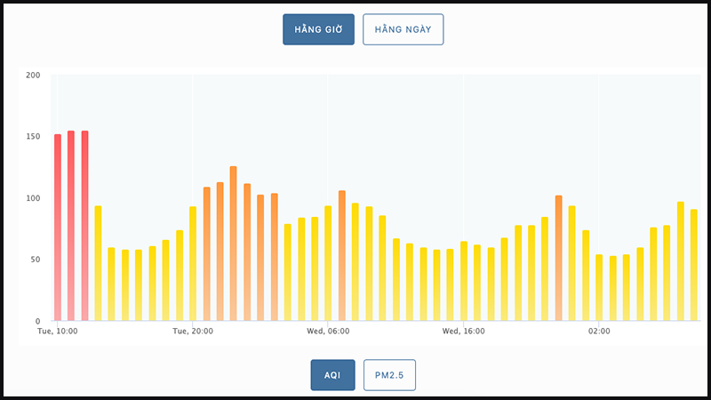

Xếp hạng chỉ số chất lượng không khí trên Air Visual. Ảnh: airvisual.com.

Riêng tại Hà Nội, theo thống kê của Sở Tài nguyên & Môi trường Hà Nội, toàn thành phố hiện có xấp xỉ 6 triệu triệu xe máy (trong đó có trên 2,5 triệu xe máy cũ đăng ký trước năm 2000), chưa tính nhiều phương tiện từ ngoại tỉnh thường xuyên tham gia giao thông trên địa bàn. Còn tại thành phố Hồ Chí Minh, số lượng phương tiện không đạt tiêu chuẩn khí thải chiếm tỷ lệ lớn trong gần 8 triệu xe máy; trong đó, lượng xe máy đã sử dụng hơn 10 năm chiếm tỷ lệ 67,89%.

Khí thải từ các phương tiện như xe máy cũ gồm các dạng hạt bụi lơ lửng, khí oxit carbon (CO), hidrocarbon (HC), các dạng oxit nitơ (NOx) và các chất khác ngày càng vượt quá giới hạn cho phép, gây ảnh hưởng rất lớn tới môi trường không khí đô thị cũng như sức khỏe của người dân. Nếu thành phố Hồ Chí Minh không kiểm soát khí thải xe máy, với số lượng xe như vậy, hàng năm lượng khí thải gia tăng thêm sẽ là 68.479 tấn khí CO và 4.475 tấn HC.

Với tình hình ô nhiễm ngày càng trầm trọng như vậy, hàng loạt các giải pháp giảm phát thải trong giao thông đã được đưa ra, trong đó chú trọng vào năng lượng sạch, vật liệu xanh và bộ lọc giảm khí thải.

### 2.1.1. Phương án sử dụng năng lượng thay thế

Bên cạnh vấn đề phát thải ra môi trường, việc sử dụng nhiên liệu thay thế còn giải quyết được vấn đề khan hiến nhiên liệu hiện nay. Theo số liệu thống kê của Viện Chiến lược và Phát triển giao thông vận tải, Bộ GTVT, các hoạt động giao thông vận tải (GTVT) ở nước ta tiêu thụ một lượng năng lượng lớn, chiếm 30% tổng nhu cầu năng lượng quốc gia và chiếm 60% tổng nhiên liệu tiêu thụ trong đó 90% nhiên liệu cho GTVT là xăng và dầu diesel, trong đó chỉ sử dụng 0,3% là nhiên liệu sạch.

Việt Nam hiện nay đang đẩy mạnh chuyển đổi từ sử dụng nhiên liệu truyền thống sang nhiên liệu sinh học, khí thiên nhiên và năng lượng điện. Việc triển khai phương án xe dùng nhiên liệu sinh học được coi là một biện pháp giảm phát thải khí nhà kính hiệu quả nhất là trong bối cảnh lượng năng lượng tiêu thụ trong hoạt động giao thông vận tải gia tăng mạnh những năm gần đây.

Hiện nay, có nhiều loại nhiên liệu thay thế được đánh giá cao và đang được đưa vào sử dụng trong giao thông như CNG, LPG, LNG, Xăng sinh học, khí Propan,… So với xe chạy bằng nhiên liệu xăng hoặc dầu (diesel) các loại nhiên liệu này mang lại hiệu quả cao hơn không chỉ ở khía cạnh kinh tế mà còn có tác dụng bảo vệ môi trường. Đối với từng loại xe mà ta còn có những phương án khác nhau về nhiên liệu, ví dụ như xe dùng khí LPG chủ yếu phù hợp với xe ô tô con, còn khí CNG dùng cho xe vận tải cỡ lớn.

Tuy nhiên, vấn đề khó khăn của việc sử dụng năng lượng thay thế như CNG, LPG đó là công nghệ lưu trữ, thiếu trạm nạp và chiếm quá nhiều thể tích để lưu trữ so với loại nhiên liệu xăng và Diesel truyền thống. Bên cạnh đó với một nước đang phát triển như Việt Nam việc phát triển những công nghệ để có thể lưu trữ nhiên liệu ở áp suất cao hơn nhưng vẫn đảm bảo tính an toàn là điều còn khó khăn. Tuy nhiên với những lợi ích thiết thực và lâu dài mà năng lượng thay thế mang lại, việc đầu tư chuyển đổi là một xu thế tất yếu.

### 2.1.2. Công nghệ giảm khí thải

***2.1.2.1. Bộ lọc khí thải***

Bộ lọc khí thải hay còn gọi với tên tiếng anh là Catalytic Converter, có vai trò vô cùng quan trọng trong việc làm giảm lượng khí thải độc hại ra ngoài môi trường. Trong suốt quá trình vận hành xe, bộ lọc khí thải giống như một lá phổi, tiếp nhận nhiên liệu thải từ xe gồm các khí N2, CO2, CO… Sau đó là quá trình sàng lọc, giảm lượng chất độc hại xuống mức thấp nhất, bài tiết ra ngoài môi trường các loại khí thải trong phạm vi cho phép.

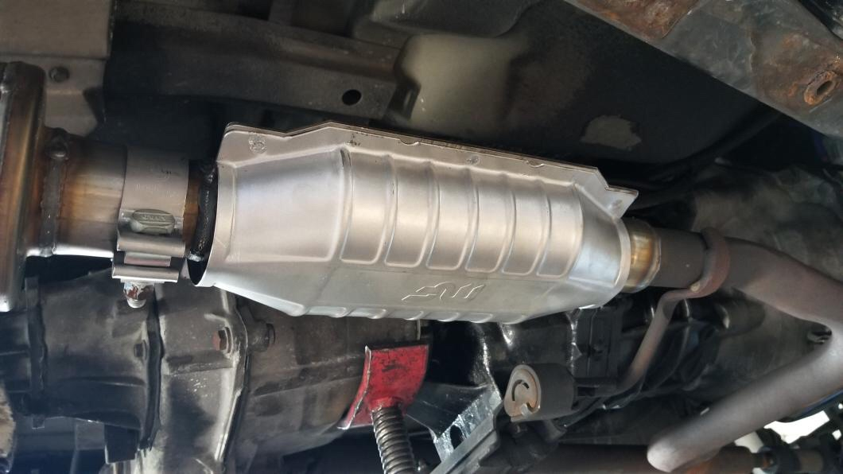

Bộ lọc khí thải xúc tác

Bộ lọc khí thải có cấu trúc gồm 3 lớp cơ bản, đó là: Lớp xúc tác đầu tiên (the Reduction Catalyst), Lớp xúc tác oxy hóa (the Oxidization Catalyst), và hệ thống kiểm soát dòng khí thải:

* Lớp giảm khí thải là lớp đầu tiên mà luồng khí thải sẽ tiếp xúc khi đến bộ lọc. Lớp này sử dụng vật liệu platinum và rhodium để giảm lượng khí Nox. Sau khi qua lớp này, NOx sẽ trở thành khí Nitơ và Oxi.
* Lớp tiếp theo là lớp oxi hóa mà luồng khí sẽ tác động sau lớp giảm khí thải. Lớp này sẽ có nhiệm vụ đốt cháy khí CO cũng như các loại hydrocarbon không cháy bằng bạch kim là palladium. Với các chất xúc tác này, hydrocarbon và CO sẽ tác dụng với O2 dư để trở thành CO2.
* Lớp thứ 3 là hệ thống kiểm soát dòng khí thải, sử dụng các thông tin nhận được từ cảm biến Oxi được đặt gần động cơ để điều khiển hệ thống phun nhiên liệu. Điều đó cho phép máy tính biết được động cơ có đang làm việc ở điểm lý tưởng hay không và cũng cho biết lượng Oxi cần thiết để cho phép các chất xúc tác đốt cháy các khí thải độc hại.

Có thể nói, bộ lọc khí thải chất xúc tác hiện là một giải pháp hiệu quả và không thể thiếu trên các dòng xe ngày nay. Sau quá trình đốt cháy nhiên liệu trong động cơ, cho dù động cơ có tốt đến đâu thì vẫn tạo ra những hợp chất vô cùng độc hại như: NOx, CO, HC… Với bộ chuyển đổi xúc tác có thể chuyển đổi được khoảng 90% các hợp chất có hại tới môi trường bên ngoài thành các hợp chất ít độc hại hơn.

***2.1.2.2. Tăng áp khí nạp***

Một trong những ưu điểm chính của xe có cải tiến hệ thống cung cấp khí nạp là khả năng giảm lượng khí thải do cháy sạch hơn, bên cạnh việc tạo ra nhiều sức mạnh hơn so với động cơ có cùng dung tích.

Ta có nhiều phương pháp khác nhau để cải tiến hệ thống cung cấp khí nạp trên động cơ xăng như tăng chiều dài, đường kính ống nạp, cải tiến bộ lọc gió, turbo tăng áp,…

Trên các động cơ Diesel thường sử dụng phổ biến động cơ tăng áp vì động cơ này sử dụng hệ thống nạp khí cưỡng bức vào buồng đốt động cơ, cho phép động cơ có nhiều không khí đi vào ở áp suất cao hơn. Bộ phận nạp khí cưỡng bức đó có tên gọi là “turbo”. Nhờ sử dụng hệ thống nạp khí cưỡng bức, động cơ có công suất mạnh hơn mà không cần phải tăng số lượng và dung tích xi lanh. Tuy nhiên, do đặc điểm của động cơ xăng là khí nạp vào động cơ là hỗn hợp xăng và không khí nên dễ gây ra hiện tượng kích nổ. Mặt khác nếu lượng gió nạp vào nhiều thì cần lượng xăng tăng thêm tương ứng, điều đó sẽ làm tăng công suất của xe lên nhưng đồng thời cũng là một vấn đề thách thức cho kết cấu cơ khí, nếu cơ cấu cơ khí không đủ cứng vững để chịu được áp suất nén và áp suất sinh ra cuối kì nổ thì sẽ gây ảnh hưởng trực tiếp lên động cơ.

## 2.2. Các loại nhiên liệu thay thế

### 2.2.1. Khí LPG

***2.2.1.1. Khái quát về LPG***

Khí dầu mỏ hóa lỏng hay Khí hóa lỏng (LPG – viết tắt của từ Liquefied Petroleum Gas hoặc còn có thể gọi là LP Gas). Đây là cách diễn tả chung của Propan có công thức hóa học là C3H8 và Butan có công thức hóa học là C4H10, cả hai được tồn trữ riêng biệt hoặc chung với nhau như một hỗn hợp. LPG được gọi là khí dầu mỏ hóa lỏng vì các chất khí này có thể được hóa lỏng ở nhiệt độ bình thường bằng cách gia tăng áp suất vừa phải, hoặc ở áp suất bình thường bằng cách sử dụng kỹ thuật làm lạnh để làm giảm nhiệt độ.

***2.2.1.2. Thành phần hóa học của LPG***

Khí gas LPG là hỗn hợp của khí hydrocarbon. Hỗn hợp này gồm 2 thành phần chính Propane & Butan. Công thức hóa học của 02 thành phần này lần lượt là C3H8 và C4H10.

Ở một số nước, LPG chỉ gồm Propan. Propane là LPG nhưng không phải tất cả LPG là propan. Còn tại Việt Nam LPG là hỗ hợp của Propan với Butan theo tỷ lệ khác nhau:

* Propan – Butan pha tỷ lệ 70/30: Gọi là gas nhẹ. Gas này cho áp suất thấp hơn và nhiệt lượng cao hơn. Thường được sử dụng trong hệ thống Gas công nghiệp. Và đương nhiên giá thành nó sẽ cao hơn.
* Propan – Butan pha tỷ lệ 50/50: Gọi là gas thường. Gas này cho áp suất lớn hơn với gas nhẹ. Nhiệt lượng tạo ra sẽ thấp hơn nên giá thành của chúng sẽ rẻ hơn. Loại Gas này thường được sử dụng cho hệ thống gas dân dụng, hệ thống gas trung tâm thương mại, gas chung cư…

***2.2.1.3. Tính chất của LPG***

Đây là hỗn hợp khí không màu, không mùi, nặng hơn không khí. Khí gas LPG rất dễ cháy, không chứa chất độc. Tuy nhiên, khí này lại có thể gây ngạt thở nếu hít phải một lượng nhất định. Tỷ trọng của LPG nặng hơn không khí (Propan gấp 1,55 lần; Butan gấp 2,07 lần) nên khi thoát khỏi thiết bị chứa. LPG tích tụ ở những chỗ trũng trên mặt đất và tạo thành hỗn hợp nguy hiểm cháy nổ. Do nhiệt độ ngọn lửa của LPG khi bị cháy rất cao (1900C đến 1950C) nên dễ gây bỏng cho người và gia súc. Đồng thời gây cháy lan, khó khăn cho việc chữa cháy (vận tốc cháy lan của Butan là 0,38m/s của Propan là 0,46m/s).

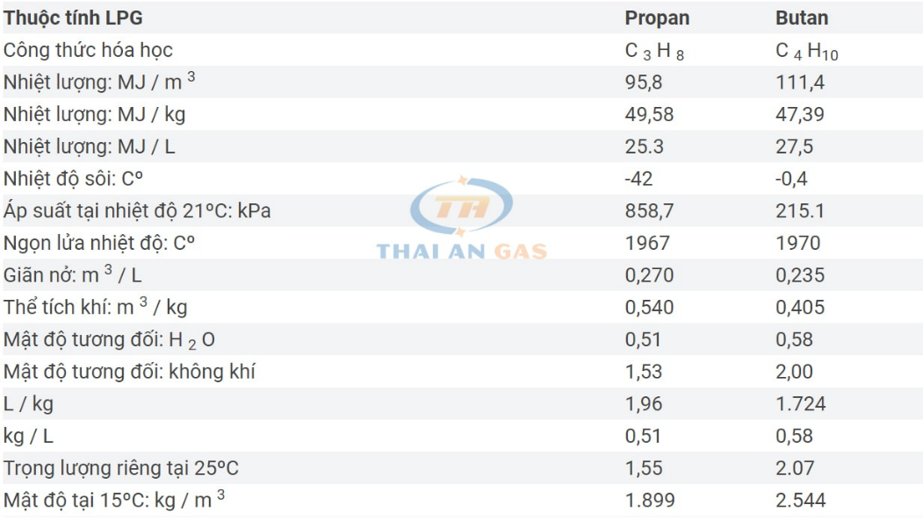

Tính chất khí LPG

### 2.2.2. Khí CNG

***2.2.2.1. Khái quát về CNG***

CNG (Compressed Natural Gas) là một loại khí tự nhiên, thành phần chủ yếu là CH4 – Methane. Khí thiên nhiên, thường tìm thấy cùng với các mỏ dầu ở trong vỏ Trái Đất, được khai thác và tinh lọc thành nhiên liệu cung cấp cho khoảng 25% nguồn cung năng lượng thế giới. Khí thiên nhiên còn được tìm thấy trong các thành tạo ngầm dưới lòng đất hoặc liên kết với các hồ chứa hydrocarbon khác trong các vỉa than và dưới dạng clanratmêtan. Sau khi khai thác CNG được xử lý để loại bỏ các tạp chất và các cấu trúc phân tử nặng, cuối cùng được nén khí lại với áp suất 200 – 250 bar để tăng khả năng tồn chứa, giảm chi phí vận chuyển. Tại nơi tiêu thụ, CNG được gia nhiệt và giảm áp qua cụm thiết bị PRU – Pressure Reducer Unit, tới áp suất yêu cầu của khách hàng (thường là 3 bar).

***2.2.2.2. Thành phần hóa học của CNG***

Thành phần chủ yếu của khí CNG gồm các hydrocarbon, trong đó thành phần Metan (CH4) chiếm tỉ trọng lớn nhất ngoài ra còn bao gồm Etan (C2H6), Propan (C3H8), Butan (C4H8), Pentan (C5H12)… và các Ankan khác. Thành phần của khí thiên nhiên có thể thay đổi tùy theo từng mỏ khai thác. Ta có thể tham khảo thành phần CNG của một mỏ khai thác ở Iran như sau:

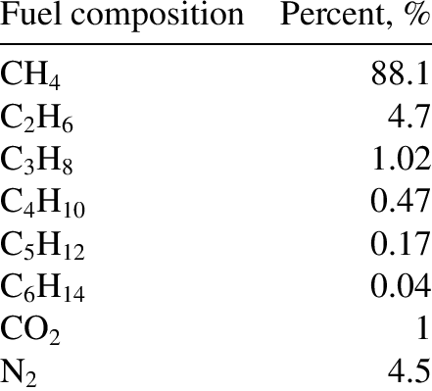

Các thành phần cơ bản của khí thiên nhiên trước khi tinh chế

Khí thiên nhiên chứa lượng nhỏ các tạp chất, bao gồm Cacbon Dioxide(CO2), Hydro Sulfide (H2S), và Nitơ (N2). Do các tạp chất này có thể làm giảm nhiệt trị và đặc tính của khí thiên nhiên, chúng thường được tách ra khỏi khí thiên nhiên trong quá trình tinh lọc khí và được sử dụng làm sản phẩm phụ.

***2.2.2.3. Tính chất của CNG***

Khí CNG là chất khí không màu và không có mùi có nhiệt độ ngọn lửa cháy khoảng 1950ºC. CNG nhẹ hơn không khí và có khả năng phân tán một cách nhanh chóng khi được giải phóng. Thông thường, mùi của lưu huỳnh sẽ được người ta thêm vào khí nén tự nhiên này giúp dễ dàng phát hiện nếu trường hợp có rò rỉ.

Khí cng được xem là nguyên liệu xanh, được xem là xu hướng sử dụng của tương lai. Quá trình đốt cháy cng sinh ra một lượng rất ít khi CO2 nên mức độ tác động lên môi trường ít hơn, giảm thiểu các hiệu ứng nhà kính có ảnh hưởng đến môi trường. Nếu chẳng nay bị rò rỉ ra môi trường xung quanh thì cng cũng không quá độc hại, nguy cơ xảy ra cháy nổ sẽ ít hơn xăng dầu rất nhiều. Cụ thể CNG sở hữu những ưu điểm vượt trội hơn so với các loại nhiên liệu khác:

* Là loại khí đáp ứng được đầy đủ các tiêu chí thân thiện với môi trường, an toàn và giá thành có phần rẻ hơn một số loại khí.
* Về khía cạnh công nghiệp, cng làm cho việc vận chuyển khí giữa các nhà máy, các khu công nghiệp trở nên dễ dàng và đỡ tốn kém hơn. Bởi loại khí này chỉ chiếm khoảng 1/200 thể tích so với các loại khí thiên nhiên ở điều kiện chuẩn.
* Phát ra một lượng ít chây gây ô nhiễm độc hại ảnh hưởng tới sức khoẻ con người.
* Sở hữu tính an toàn cao, độ chớp cháy 650 độ C, tỷ lệ cháy đạt 5 – 15% nhẹ hơn không khí.
* Nguồn cung dồi dào, qua một số tính toán qua thì lượng khí này có đủ cho cả thế giới sử dụng trong 1000 năm.

|  |  |
| --- | --- |
| Đặc tính | CNG |
| Màu, mùi | Không |
| Tỉ trọng | 0,64  (không khí =1) |
| Nhiệt độ sôi (ngưng tụ) (oC) | -162 |
| Nhiệt trị (MJ/kg) | 50 |
| Nhiệt độ cháy (oC) | 1900 |
| Nhiệt độ tự bốc cháy (oC) | 540 |
| Tỉ số A/F | 17,2 |
| Chỉ số Octan | 130 |

Bảng : Đặc tính của nhiên liệu CNG

### 2.2.3. Xăng sinh học (Xăng – Ethanol)

***2.2.3.1. Khái quát về xăng sinh học***

Xăng sinh học là hỗn hợp của xăng truyền thống và cồn sinh học (bioethanol) được sử dụng cho các loại động cơ xăng đốt trong như xe ô tô và xe gắn máy. Theo kết quả nghiên cứu, việc sử dụng xăng sinh học giúp giảm phát thải khí nhà kính (carbon monoxide) khoảng 20-30% so với xăng thông thường, việc sản xuất ethanol dùng trong xăng sinh học cũng rất thân thiện với môi trường.

Gọi là xăng sinh học vì cồn sinh học ethanol (còn gọi là rượu ngũ cốc hay rượu ethyl, rượu êtylic, công thức hóa học là C2H5OH) dùng để phối trộn xăng được chế biến thông qua quá trình lên men các sản phẩm hữu cơ như tinh bột, cellulose, lignocellulose, thường là từ các loại ngũ cốc như ngô, lúa mì, đậu tương hoặc từ vỏ cây, bã mía,... Ethanol thật ra là một loại rượu trong nhóm rượu ethyl, khi chưng cất và pha loãng với nồng độ cồn thấp thì có thể uống được. Ethanol thu được sau quá trình chưng cất ngũ cốc lên men có dạng hỗn hợp gồm nước và ethanol, cần phải tách nước để lấy ethanol khan trước khi trộn với xăng. Cũng có thể dùng ethanol chưa khan nước (hydrous ethanol) nhưng chỉ cho các loại động cơ xe có chế tạo tương thích.

Hiện tại, xăng sinh học có tỉ lệ ethanol cao nhất là 85%. Các loại xe có thể sử dụng xăng E85 được gọi là flex fuel vehicles (FFVs) – xe nhiên liệu hỗn hợp, hoặc có thể gọi là ô tô nhiên liệu hỗn hợp do các động cơ loại này thường thấy trên ô tô. Những cảm biến và chương trình đặc biệt trong máy tính của động cơ sẽ kiểm soát lượng cồn trong nhiên liệu và điều chỉnh tỉ lệ phun nhiên liệu sao cho phù hợp. Xe này có thể chạy các loại xăng từ E5-E85, ngoại trừ các thay đổi trong hệ thống động cơ và cách xử lý nhiên liệu thì xe này không khác gì các xe chạy xăng thông thường khác. Dòng xe chạy xăng ethanol thuần túy (neat ethanol vehicle) E100 hoặc ethanol chưa khan nước cũng có, nhưng hiếm hơn.

***2.2.3.2. Thành phần của xăng sinh học***

Xăng sinh học được ký hiệu là Ex trong đó x là % thể tích cồn ethanol trong công thức pha trộn xăng sinh học. Ví dụ:

* Xăng sinh học E5 là nhiên liệu chứa 5% thể tich cồn sinh học và 95% thể tích xăng truyền thống.
* Xăng sinh học E10 là nhiên liệu chứa 10% thể tich cồn sinh học và 90% thể tích xăng truyền thống.

Ethanol trộn vào xăng có vai trò như một loại phụ gia pha trộn vào xăng thay phụ gia chì. Ethanol hay chì hoặc các phụ gia khác được trộn vào xăng để tăng chỉ số octane và giúp động cơ có thể hoạt động được tốt hơn, bền hơn. Xăng được nén ở trong xi-lanh động cơ xe ô tô và xe máy trước khi đốt, xăng càng được nén mạnh thì động cơ càng dễ đạt công suất cao, tuy nhiên nếu nén quá mạnh mà chưa kịp cháy thì xăng có thể tự kích nổ và bốc cháy, gây hại cho động cơ. Chỉ số octane (RON - Research Octane Number) vừa giúp nén xăng tốt hơn vừa giúp tăng khả năng chống tự kích nổ của xăng, do đó ngành công nghiệp xăng luôn tìm kiếm các phụ gia để gia tăng chỉ số octane cho xăng.

***2.3.3.3. Tính chất của xăng sinh học***

Việc sử dụng xăng sinh học giúp cải thiện tinh năng động cơ, giảm phát thải, mang lại lợi ích cho người tiêu dùng và xã hội. Quá trình sử dụng xăng sinh học rất thuận tiện, không cần phải điều chỉnh động cơ khi chuyển đổi giữa xăng sinh học và xăng thông thường.

Do xăng sinh học là một hỗn hợp của xăng khoáng và ethanol nên tính chất của xăng sinh học phụ thuộc vào tỷ lệ ethanol trong xăng sinh học. Khi tỷ lệ ethanol càng lớn thì tính chất của xăng sinh học càng giống tính chất của ethanol.

|  |  |  |  |  |  |
| --- | --- | --- | --- | --- | --- |
| **Xăng sinh học** | **Tỷ lệ % ethanol theo thể tích** | **Nhiệt trị**  **(kJ/g)** | **Tỷ trọng (g/cc)** | **Tỷ lệ % H2O** | **RON** |
| E0 | 0 | 43.397 | 0.7426 | 0.013 | 90.8 |
| E10 | 10 | 41.47 | 0.7449 | 0.1289 | 95.6 |
| E20 | 20 | 39.53 | 0.7512 | 0.2373 | 99.7 |
| E50 | 50 | 34.38 | 0.7666 | 0.4947 | 104 |
| E85 | 85 | 29.2 | 0.7854 | 0.7653 | 106 |
| E100 | 100 | 26.7 | 0.794 | 0.9 | 107 |

Tính chất các loại xăng sinh học

## 2.3. Tổng quan về các phương tiện sử dụng năng lượng mới

### *2.3.1. Phương tiện chạy LPG*

Trên thế giới các phương tiện chạy bằng khí LPG vẫn chưa quá được phổ biến, tuy nhiên việc nghiên cứu, thử nghiệm chuyển đổi nhiên liệu LPG ngày càng được quan tâm đặc biệt. Loại phương tiện chuyển đổi chủ yếu tập trung vào các loại ô tô tải và ô tô chở khách chạy trong các đô thị lớn.

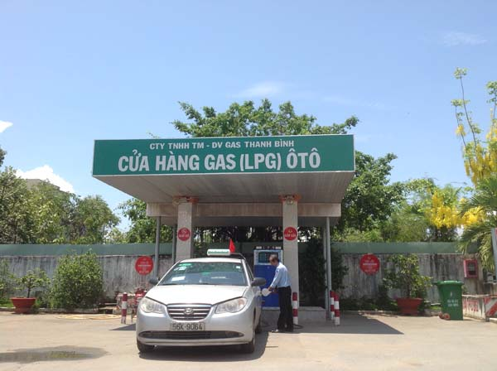

Xe taxi chạy bằng nhiên liệu LPG

Nhằm bảo vệ môi trường, giảm lượng khí CO2 thải ra không khí, những năm gần đây, Tập đoàn Dầu khí quốc gia Việt Nam đã quan tâm đầu tư, phát triển công nghệ sạch với hơn 100 tỷ đồng. Việc triển khai các loại phương tiện sử dụng nguyên liệu sạch nằm trong hướng đi đó của lãnh đạo Tập đoàn. Gần đây Công ty cổ phần vận tải dầu khí Đông Dương đã đi tiên phong triển khai thành công đoàn xe Taxi chạy bằng khí ga (LPG) trên địa bàn TP Hà Nội.. Còn tại Đà Nẵng, từ năm 2006 bắt đầu có các xe thùng 3 bánh chạy bằng khí LPG phục vụ thu gom rác thải sinh hoạt… Tính đến năm 2010, cả nước có khoảng 1.500 xe taxi chạy bằng nhiên liệu LPG, chủ yếu tại TP HCM, Hà Nội và Đà Nẵng. Nhằm khuyến khích các doanh nghiệp taxi chuyển sang sử dụng nhiên liệu LPG, Công ty cổ phần vận tải dầu khí Cửu Long cam kết sẽ bán khí LPG với giá thấp hơn giá xăng A92 khoảng 25-30%.

Trước đây, các xe dùng khí LPG chủ yếu là cải tạo từ xe chạy xăng, bằng cách lắp thêm bình chứa khí và hệ thống dẫn nhiên liệu. Nếu so với xăng việc sử dụng LPG sẽ giúp giảm 20% khí NO2 và 60% khí carbon thải ra môi trường nên, giảm 50% nguy cơ ảnh hưởng đến tầng ozone. Ngoài ra, lợi ích tiết kiệm nhiên liệu LPG so với xăng khoảng 30%. Tuy nhiên, trọng lượng tăng thêm của một phương tiện sử dụng LPG gây ra surconsommation so với mô hình xăng. Như vậy, mức tiêu thụ của một chiếc ô tô chạy bằng khí dầu mỏ hóa lỏng xấp xỉ 7 lít trên 100 km, hoặc hơn một lít so với xe chạy xăng. Tuy nhiên, giá LPG sẽ cho phép bạn trả nhiều hơn Rẻ hơn 40% với số lượng tương đương.

### 2.3.2. Phương tiện chạy CNG

Xu hướng sử dụng khí nén thiên nhiên CNG (Compressed Natural Gas)cho các phương tiện giao thông như xe buýt, xe taxi đang khá phổ biến trên thế giới. Theo số liệu của Hiệp hội Các phương tiện giao thông sử dụng khí thiên nhiên châu Á Thái Bình Dương (Asia Pacific Natural Gas Vehicles Association), chỉ riêng khu vực này đã có khoảng 5 triệu phương tiện sử dụng khí CNG. Trong đó, Pakistan có hơn 2 triệu ôtô, Argentina và Brazil mỗi nước hơn 1 triệu chiếc…

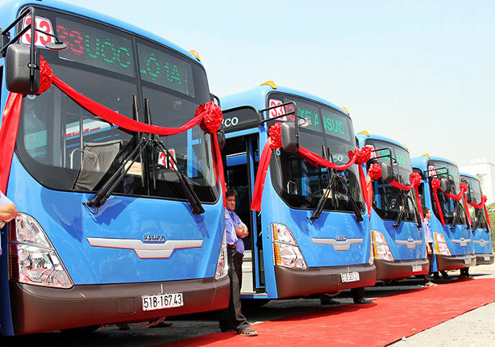

Xe buýt chạy khí CNG được triển khai tại TP HCM

Hiểu rõ được những lợi ích thiết thực của khí CNG, TPHCM đã đầu tư hơn 163 tỷ đồng để sản xuất 300 xe buýt sử dụng khí CNG trong giai đoạn 2013-2015. Việc sử dụng xe buýt chạy CNG giúp giảm phát thải 20% khí CO2, 75% khí NOx , Động cơ sử dụng khí CNG sẽ giảm 90-97% lượng khí thải độc hại đến môi trường và gần như không có bụi so với động cơ sử dụng xăng. Đây là một ưu điểm vượt trội của động cơ sử dụng khí CNG. Việc sử dụng khí CNG làm nhiên liệu vận hành còn giúp tiết kiệm rất nhiều chi phí vì giá khí CNG hiện nay khá thấp. Theo tính toán của một số nhà khoa học, giá 1 tấn khí CNG khoảng 318 USD, chỉ bằng 53,5% giá xăng, 42% giá dầu. Vì thế, xe sử dụng khí CNG tiết kiệm rất nhiều nhiên liệu so với việc sử dụng dầu diesel nên hứa hẹn đây sẽ là nhiên liệu tối ưu trong tình hình giá xăng dầu ngày càng tăng cao. Ngoài ra, loại nhiên liệu này còn có một ưu thế nữa là có thể sử dụng được cho máy chạy cả động cơ xăng và động cơ diesel. Mặt khác, khí CNG có nhiệt trị và chỉ số octane cao, được đốt cháy hoàn toàn nên không gây đóng cặn tại bộ chế hòa khí của các phương tiện, điều này giúp cải thiện hiệu suất, kéo dài chu kỳ bảo dưỡng và tăng được tuổi thọ thiết bị.

### 2.3.3. Phương tiện chạy xăng sinh học

Xăng E5 là nhiên liệu chứa 5% thể tích cồn sinh học và 95% thể tích xăng khoáng. Ở Việt Nam, cồn sinh học được sản xuất từ sắn lát khô. Vì đây là loại nhiên liệu còn mới đối với người tiêu dùng Việt Nam, nên không ít người lo ngại sử dụng xăng E5 sẽ làm hỏng máy xe. Nhưng thực tế, xăng E5 thích hợp với mọi động cơ chạy xăng, dù là ô tô hay xe máy đều không cần điều chỉnh hay thay thế bất kỳ thiết bị nào. Đặc biệt, có thể thay thế xăng truyền thống RON 92, RON 95 bằng xăng E5 bất cứ lúc nào và trộn lẫn với xăng còn lại trong bình mà không ảnh hưởng đến động cơ và hoạt động của xe. Động cơ sử dụng xăng E5 cũng sẽ giúp giảm đáng kể các loại khí thải độc hại CO và HC có trong xăng khoáng… Những lợi ích nêu trên là lý do khiến xăng E5 đã được sử dụng phổ biến ở hơn 60 quốc gia trên thế giới, có nước đã sử dụng từ cách đây hơn 40 năm. Trong đó, Mỹ, Brazil và Trung Quốc là 3 quốc gia đứng đầu về sản xuất, sử dụng xăng sinh học.

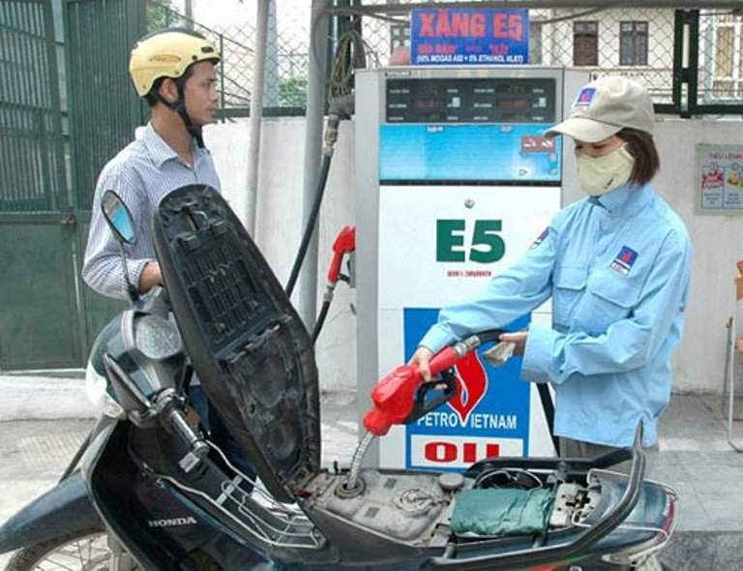

Xăng E5 được đưa vào sử dụng rộng rãi

Hiện có hơn 50 quốc gia sử dụng xăng sinh học. Có thể điểm qua như Thái Lan, từ 2008 họ đã áp dụng xăng E20 đến E85 vào thị trường nội địa. Từ năm 2007, xăng E85 đã được chính thức sử dụng tại Áo, Pháp và Đức từ năm 2008. Tại Mỹ cũng đã có hơn 2.000 trạm bán xăng E85. Mỹ cũng là nước tiêu thụ Ethanol lớn nhất với khoảng 60% tổng sản lượng của thế giới. Với các nước không có điều kiện nông nghiệp, nhưng muốn hướng đến “bảo vệ môi trường” nên phải nhập nguyên liệu để sản xuất xăng Ethanol với giá thành cao, buộc người dân phải chấp nhận đi loại xăng có chỉ số chống kích nổ thấp nhất: A95.

## 2.4. Giới thiệu về đặc điểm động cơ 1NZ-FE

Động cơ 1NZ – FE là một động cơ được phát triển bởi hãng Toyota, mục tiêu hướng đến cho những dòng xe hạng A, B. Với dung tích 1,5 lít, vận hành theo chu trình Otto, sử dụng nhiên liệu xăng. Với cấu hình tương tự nhau nhưng ở mỗi thị trường sẽ có sự khác biệt về hiệu suất hoạt động. Công suất cực đại đạt tại cốt máy là 109 hp tại 6000 vòng/ phút, momen xoắn cực đại 141 N.m tại 4200 vòng/ phút và giới hạn vòng tua máy ở mức 6400 vòng/ phút.

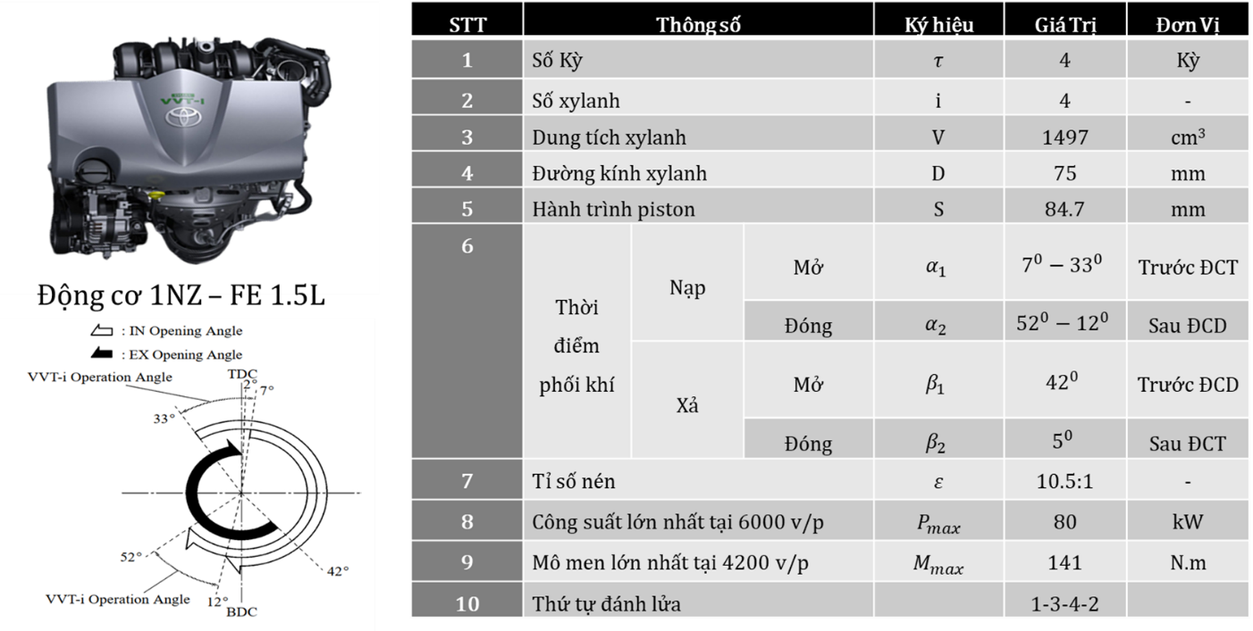

Động cơ 1NZ-FE

Động cơ 1NZ-FE được sử dụng rộng rãi trên các loại xe của TOYOTA như:

|  |  |
| --- | --- |
| **Loại xe** | **Thị trường** |
| Toyota Yaris / Echo (2002) | Các nước Châu Á, Mỹ, Úc |
| Scion xA/ist | Mỹ, Nhật |
| Scion xB | Mỹ, Nhật |
| Toyota Vios | Các nước Đông Nam Á, Trung Quốc |
| Toyota Raum | Nhật |
| Toyota Porte | Nhật |
| Toyota Platz | Nhật, Bắc Mỹ, Canada, Úc |
| Toyota Belta | Bắc Mỹ, Úc, Nam Á, Châu Âu. |
| Toyota Auris | Châu Âu, Nhật, Nam Phi |
| Toyota Allion | Nhật |
| Toyota Sienta | Nhật |
| Toyota WiLL | Mỹ |
| Toyota Probox | Nhật |
| Toyota Ractis | Nhật |
| Toyota Vitz | Châu Âu, Mỹ, Bắc Mỹ, Nhật, Úc, New Zeeland, Nam Phi**.** |

Các dòng xe trang bị động cơ 1NZ-FE

Là một động cơ xuất hiện từ lâu nhưng xe đã đạt được tiêu chuẩn khí thải EURO 4 dành cho những xe xuất xưởng vào năm 2016. Với mức tiêu hao nhiên liệu thấp hơn so với những động cơ trong cùng phân khúc, nên động cơ này rất có tiềm năng khai thác sử dụng những nguồn nhiên liệu thay thế.

## 2.5. Tổng quan AVL Boost

Hiện nay, trên thế giới có rất nhiều phần mềm khác nhau dùng để mô phỏng động cơ nói chung và quá trình nhiệt động học nói riêng như: phần mềm KIVA, phần mềm tính toán và mô phỏng động lực học của các vật chất CFD, các phần mềm của hãng AVL, hay một phần mềm vô cùng quen thuộc là Matlab Simulink. Mỗi phần mềm đều có lợi thế riêng trong một lĩnh vực nhất định của mình. Với AVL BOOST, phần mềm này có khả năng tính toán các thông số chi tiết bên trong động cơ một cách chi tiết, mềm dẻo và linh hoạt trong việc điều chỉnh thông số các phần tử - đó cũng là lý do mà đề tài này lựa chọn Boost để sử dụng.

### 2.5.1. Giới thiệu về AVL



Logo hãng AVL

AVL là công ty độc lập lớn nhất thế giới về phát triển, mô phỏng và thử nghiệm các hệ thống truyền động, tích hợp chúng vào phương tiện cũng như các lĩnh vực mới như ADAS/AD và Data Intelligence.

Mô phỏng từ lâu đã là năng lực cốt lõi của AVL, gói Advanced Simulation Technologies (AST) cung cấp các giải pháp với vô số ứng dụng khác nhau. Chúng cung cấp thông tin chi tiết về hành vi và tương tác của các bộ phận, hệ thống và toàn bộ phương tiện. Các giải pháp mô phỏng của AVL thúc đẩy hiệu quả, hiệu suất và sự đổi mới của ô tô, đồng thời giảm nỗ lực phát triển, chi phí và thời gian đưa ra thị trường. Được sử dụng riêng hoặc kết hợp với các phương pháp và công cụ của bên thứ ba khác, chúng hỗ trợ các OEM(Original Equipment Manufacturer) trong việc tạo ra các sản phẩm đáp ứng nhu cầu thị trường.

### 2.5.2. Giới thiệu phần mềm AVL Boost



Phần mềm AVL Boost

AVL Boost là một phần mềm mô phỏng tích hợp đầy đủ trong lĩnh vực động cơ đốt trong. Phần mềm được bắt đầu bắt tay vào phát triển từ năm 1992, từ đó đến nay, phần mềm đã, đang và ngày càng được phát triển hơn nữa. Nó cung cấp những công cụ từ cơ bản đến nâng cao, giúp người dùng có thể đơn giản hóa các phép tính bằng cách xác lập những tham số đầu vào cần thiết cho việc mô phỏng. Các ứng dụng mô phỏng về hiệu suất động cơ, khí thải ống xả và tiếng ồn được Boost cung cấp rất nhiều model cho phép dự đoán một cách chính xác.

Đây là công cụ mô phỏng đáng tin cậy, cho phép giảm thời gian phát triển động cơ với phương pháp mô phỏng nhưng vẫn đảm bảo nghiên cứu động cơ chính xác, tối ưu hóa kết cấu và quá trình ngay ở giai đoạn tạo nguyên mẫu động cơ mà không cần đến mô hình cứng. Phần mềm đã và đang được ứng dụng khá rộng rãi ở các nước công nghiệp phát triển cũng như trong các hãng ô tô hiện đại ngày nay. Ngay tại Việt Nam phần mềm này cũng hiện đang được nhiều cán bộ, sinh viên nghiên cứu và ứng dụng.

AVL Boost vốn chỉ thích hợp cho động cơ đốt trong bao gồm cả động cơ đánh lửa cưỡng bức và động cơ đánh lửa do nén. Phần mềm cho phép xây dựng một model đầy đủ của toàn bộ động cơ bằng cách chọn và sử dụng các phần tử có sẳn trong hộp công cụ và kết nối chúng bằng các phần tử ống. Giữa các ống, ta sử dụng các phương trình động lực học. Tuy nhiên, với liên kết đến các gói phần mềm AVL khác (ví dụ: Cruise hoặc Fire) cũng như với với Matlab, Simulink, xe Hybrid cũng có thể được nghiên cứu. Boost cho phép người dùng thực hiện một phương pháp tính toán duy nhất, cũng như so sánh kết quả thực nghiệm với kết quả mô phỏng. Kết quả cho ra sẽ được tổng hợp, xử lí bằng đồ thị hoặc bảng tính theo tùy chọn. Phần mềm cung cấp mức độ linh hoạt cao của loại nhiên liệu và thành phần nhiên liệu, bao gồm khả năng sử dụng cả nhiên liệu thông thường và nhiên liệu thay thế.

Boost có một bộ tiền xử lý tương tác nhằm hỗ trợ với bộ xử lý dữ liệu đầu vào cho các chương trình tính toán chính khác. Quá trình phân tích kết quả sẽ được hỗ trợ bởi một bộ hậu vi xử lý tương tác.

### 2.5.3. Tính năng cơ bản và ứng dụng

Phần mềm AVL Boost hỗ trợ người dùng mô phỏng về các chế độ làm việc, chế độ chuyển tiếp khi hoạt động của hầu hết cái loại động cơ: động cơ đốt trong 2 kỳ, động cơ đốt trong 4 kỳ, động cơ tăng áp và động cơ không tăng áp,…

Với các tính năng cơ bản được phần mềm hỗ trợ, người dùng có thể ứng dụng để:

* Xác định đặc tính mômen, tiêu hao nhiên liệu và công suất động cơ.
* Thử nghiệm độ thích ứng cho bộ tăng áp.
* Luân hồi khí xả
* Phân tích độ ồn trên đường xả, nạp.
* Phân tích quá trình cháy và tạo khí thải.
* Thời điểm đóng mở xupap.
* Thiết kế đường thải, nạp.
* Có khả năng kết nối với các phần mềm khác (liên kết động) như: Matlab, phần mềm CFD 3D hay phần mềm cũng từ AVL là AVL Fire để mô phỏng với các dữ liệu động.

### 2.5.4. Các lệnh và phần tử cơ bản



Các lệnh cơ bản của AVL Boost

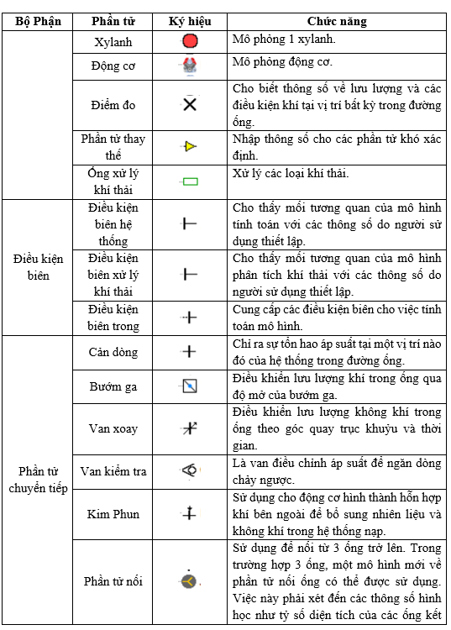 Các lệnh cơ bản trong AVL Boost

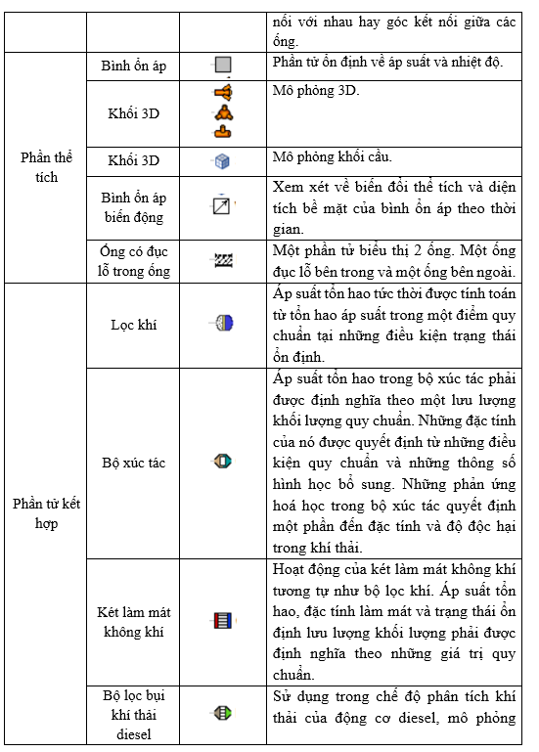

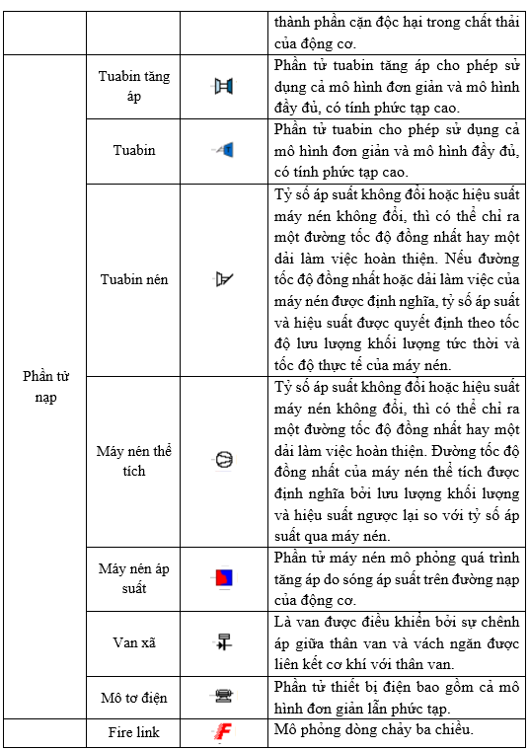

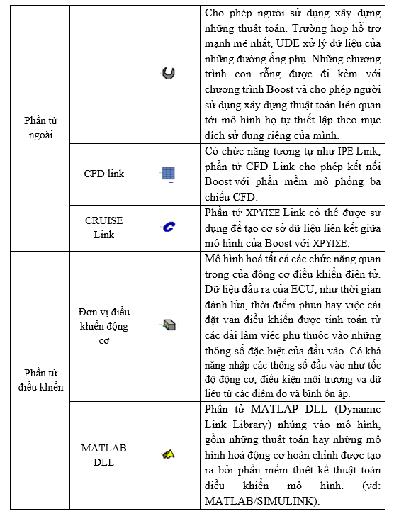

Phần tử cơ bản trong AVL Boost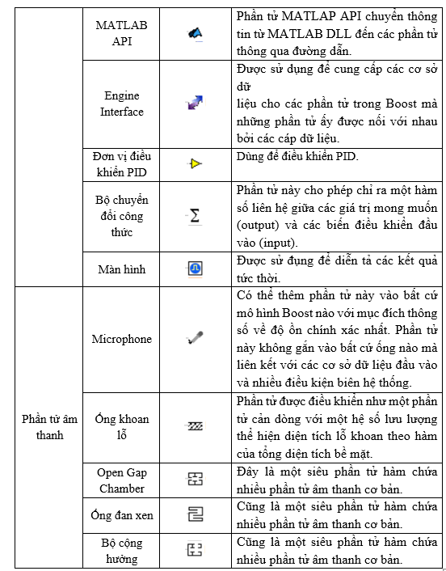

# CHƯƠNG 3: NGHIÊN CỨU XÂY DỰNG MÔ PHỎNG TRÊN AVL BOOST

## 3.1. Cơ sở lý thuyết về mô phỏng trên phần mềm AVL Boost

### 3.1.1. Phương trình nhiệt động

**3.1.1.1. Phương trình nhiệt động I**

Quá trình đốt cháy trong động cơ đốt trong là một quá trình không thuận nghịch, chuyển đổi hóa năng thành nhiệt năng. Để xác định được các trạng thái khác nhau của môi chất tại từng thời điểm trong quá trình này, ta cần phải biết được cụ thể các phản ứng trung gian biến đổi hỗn hợp ban đầu để tạo thành sản phẩm cháy cuối cùng. Tuy nhiên trong hầu hết các trường hợp, chúng ta đều có thể xác định được mối tương quan giữa trạng thái đầu và trạng thái cuối của quá trình cháy bằng cách sử dụng định luật nhiệt động học I.

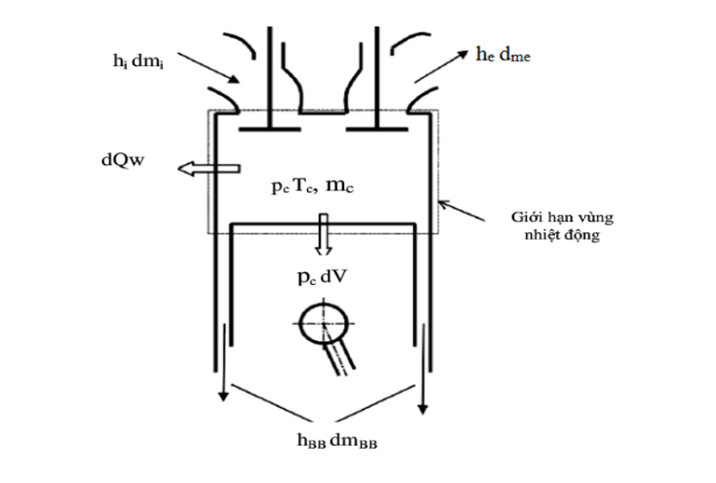

Mô hình nhiệt động học thứ nhất trong xylanh

Định luật nhiệt động lực học I thể hiện được mối quan hệ giữa sự biến thiên nhiệt và công với sự biến thiên nội năng. Khi ta áp dụng định luật này đối với hệ thống mà khiến cho thành phần hoá học của nó bị biến đổi thì chúng ta cần phải xác định trạng thái chuẩn zero của nội năng từ tất cả chất trong hệ thống đó.

Theo định luật cân bằng, ta thấy được sự biến thiên của khối lượng trong xylanh động cơ có thể được tính từ tổng khối lượng đi vào và đi ra:

Trong đó :

: Là biến đổi nội năng bên trong xylanh.

: Công chu trình thực hiện.

: Nhiệt lượng đầu vào.

: Tổn thất nhiệt qua vách.

: Tổn thất enthalpy do lọt khí.

: Khối lượng môi chất bên trong xylanh.

: Nội năng của hệ.

: Áp suất bên trong xylanh.

: Thể tích xylanh.

: Nhiệt lượng do nhiên liệu cung cấp.

: Nhiệt lượng tổn thất qua vách.

: Góc quay trục khuỷu.

: Trị số enthalpy.

: Biến thiên khối lượng dòng chảy.

: Khối lượng phần tử lưu lượng vào xylanh.

: Khối lượng phần tử lưu lượng ra khỏi xylanh.

: Enthalpy của khối lượng vào xylanh.

: Enthalpy của của khối lượng ra khỏi xylanh.

: Nhiệt hóa hơi của nhiên liệu.

: Phần của nhiệt hóa hơi khi nạp vào xylanh.

: Lượng nhiên liệu hóa hơi.

Phương trình (3.1) ở trên đây không chỉ áp dụng cho loại động cơ hình thành hỗn hợp khí bên trong mà còn được dùng cả cho những động cơ hình thành hộp hợp khí bên ngoài xylanh. Tuy nhiên ta cần phải biết là phương pháp hình thành hỗn hợp khí của 2 loại trên là hoàn toàn khác nhau.

Ta có giả thuyết đối với quá trình hình thành hỗn hợp khí bên trong và ngoài xylanh:

|  |  |
| --- | --- |
| **Trong xylanh** | **Ngoài xylanh** |
| * Nhiên liệu được hòa trộn thành hỗn hợp đồng nhất và được đốt cháy tức thì * Giá trị A/F giảm dần từ khi bắt đầu đến kết thúc quá trình cháy | * Hỗn hợp cháy được đồng nhất tại thời điểm bắt đầu quá trình cháy * Giá trị A/F không thay đổi * Có nhiệt độ, áp suất như nhau từ hỗn hợp cháy và không cháy. |

Bên cạnh đó ta cũng có phương trình trạng thái:

Thiết lập quan hệ giữa áp suất, nhiệt độ và tỷ trọng với phương trình (3.1) ta sử dụng phương pháp Runge-Kutta giải để xác định nhiệt độ bên trong xylanh. Từ đó sẽ xác định được áp suất thông qua phương trình trạng thái (3.2).